Giảm sút niềm tin có nguyên nhân từ kết quả kinh tế
Kết quả khảo sát năm 2019 cho thấy chỉ có 42% người được hỏi cho biết tin tưởng vào ECB, trong khi số người trả lời “không tin” chiếm 44%. Theo thống kê của Eurobarometer (Biểu đồ 1), từ sau khủng hoảng toàn cầu 2008-2009 đến nay, tỷ lệ ủng hộ “ròng” (được tính bằng cách lấy tỷ lệ ủng hộ trừ đi tỷ lệ không ủng hộ) với ECB liên tục âm, trong khi tỷ lệ ủng hộ “ròng” đối với đồng Euro tăng ổn định từ năm 2013 và đạt mức cao kỷ lục vào mùa thu 2019 với trên 75% số người được hỏi ủng hộ đồng Euro, trong khi chỉ có 18% phản đối.
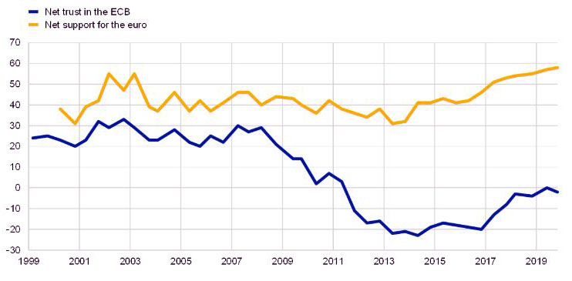
Biểu đồ 1: Tỷ lệ tin tưởng “ròng” với ECB (Net trust in the ECB) và tỷ lệ ủng hộ “ròng” với euro (Net support for the euro) – (Nguồn: Eurobarometer)
Nghiên cứu cũng cho thấy, nhóm người ủng hộ Liên minh Kinh tế và tiền tệ châu Âu (EMU-supporters) vẫn chiếm tỷ lệ lớn nhất với khoảng 40% trước khủng hoảng. Tỷ lệ này sau đó giảm dần và chạm đáy trong năm 2013-2014 trước khi phục hồi.
Số lượng người hoài nghi về EMU (EMU-sceptics: không ủng hộ đồng Euro hay tin tưởng ECB) cũng gia tăng đáng kể từ sau 2008 và đạt đỉnh vào năm 2014 với tỷ lệ khoảng 25%. Tỷ lệ này tăng trong giai đoạn khủng hoảng cho thấy nguyên nhân có thể bắt nguồn từ sự không hài lòng với các kết quả kinh tế. Do vậy, khi nền kinh tế phục hồi, xu hướng này đã đảo ngược, và tỷ lệ EMU-sceptics đã giảm xuống dưới 15% vào năm 2018 (Biểu đồ 2)
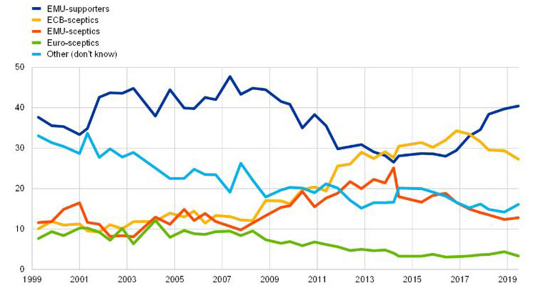
Biểu đồ 2: Các nhóm quan điểm chính về EMU, ECB và Euro (Nguồn: Eurobarometer)
Sau khủng hoảng, nhóm hoài nghi vào ECB (ECB-sceptics: những người ủng hộ đồng Euro, nhưng không tin tưởng vào ECB) ngày càng tăng và trở thành nhóm lớn nhất trong các năm 2013-16. Cùng với đó, nhóm hoài nghi về Euro (Euro-sceptics- ủng hộ ECB nhưng không ủng hộ đồng Euro) cũng giảm mạnh những năm gần đây với tỷ lệ dưới 5%.
Điều này cho thấy, người dân dường như đã mất lòng tin vào ECB, tuy nhiên họ không thấy cần thiết phải phản đối đồng tiền chung cho cả khu vực. Sự giảm sút niềm tin vào ECB ngoài việc bắt nguồn sự thất vọng với kết quả kinh tế còn có một phần người dân do mất niềm tin chung đối với các tổ chức công sau hậu quả của cuộc khủng hoảng tài chính toàn cầu. Trên thực tế, không chỉ ECB, mà hầu hết các tổ chức công ở châu Âu đều chứng kiến niềm tin của công chúng giảm trong thập kỷ qua.
Truyền thông - Giải pháp nâng cao lòng tin với ECB
Nghiên cứu cho thấy mức độ lòng tin của người dân trong khu vực Liên minh kinh tế và tiền tệ châu Âu đối với ECB không chỉ có liên hệ chặt chẽ với nhận thức của họ về các kết quả kinh tế, mà còn có tác động bởi các yếu tố về nghề nghiệp và giáo dục. Ngoài ra, các kết quả phân tích cũng gợi ý giải pháp cải thiện lòng tin của người dân với ECB bằng việc tăng cường cung cấp thông tin về các chức năng và nhiệm vụ của mình, cũng như tiếp tục theo đuổi mục tiêu ổn định giá cả.
Truyền thông đầy đủ, toàn diện và nỗ lực cải thiện sự hiểu biết chung về chức năng, nhiệm vụ của ECB có thể giúp thúc đẩy niềm tin vào ECB. Hoạt động truyền thông cần phải được tiếp cận dễ dàng, phù hợp với mọi người ở trình độ học vấn và kiến ​​thức khác nhau, đồng thời giải quyết mối quan tâm cụ thể của công dân ở các khu vực khác nhau- như vai trò của ECB trong kết quả kinh tế - để có thể tăng cường niềm tin vào ECB. Ngoài ra, việc nâng cao kiến ​​thức không chỉ về tài chính cá nhân mà còn về cách thị trường tài chính và NHTW hoạt động, bao gồm cả các dịch vụ hàng ngày, như thanh toán hoặc cung cấp tiền mặt, có thể cải thiện hơn nữa sự hiểu biết và tin tưởng của người dân đối với ECB và các chính sách của NHTW.
Mức độ tin tưởng cao hơn vào NHTW không chỉ giúp định hướng kỳ vọng lạm phát và thúc đẩy niềm tin vào chính sách tiền tệ, qua đó hỗ trợ hiệu quả của chính sách, và khẳng định vị thế độc lập của NHTW. Trong bối cảnh của khu vực kinh tế và tiền tệ chung châu Âu, việc có một NHTW đáng tin cậy và hiệu quả hơn sẽ giúp người dân nhận thức hội nhập kinh tế châu Âu là thành công và từ đó thúc đẩy sự ủng hộ rộng rãi hơn đối với các bước hội nhập sâu rộng hơn về kinh tế, tài chính và chính trị. Đổi lại, hiệu quả của chính sách ECB có thể phát huy hiệu quả hơn nữa, góp phần cải thiện phúc lợi chung của công dân khu vực đồng euro.
MHN (Nguồn ECB Economic bulletin, Issue 4, 2020)

